وضعية:
1) أذكر طريقين متعامدين(جميع الحالات)
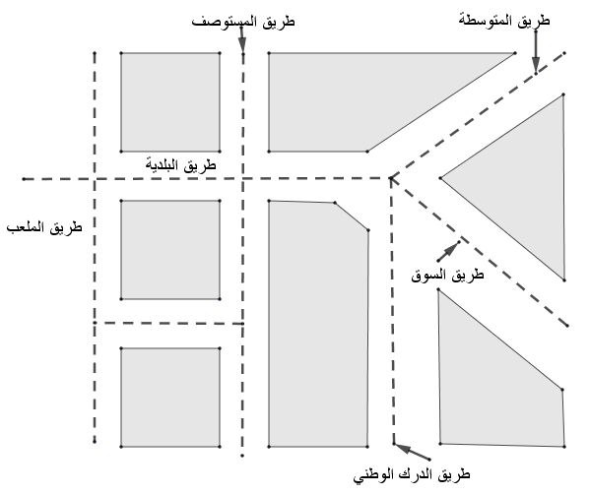
2) أذكر طريقين متوازيين(جميع الحالات)
3) أذكر طريق عمودي على طريقين متوازيين
4) أذكر طريقين عموديين على نفس الطريق

Belhocine : https://prof27math.weebly.com/

